Direzione Regionale Emilia-Romagna | 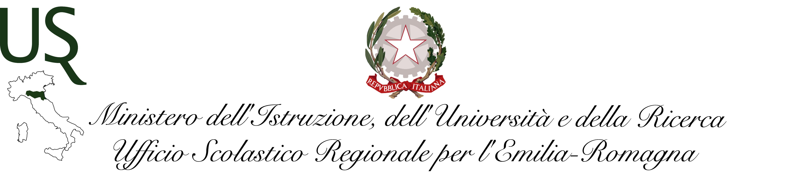

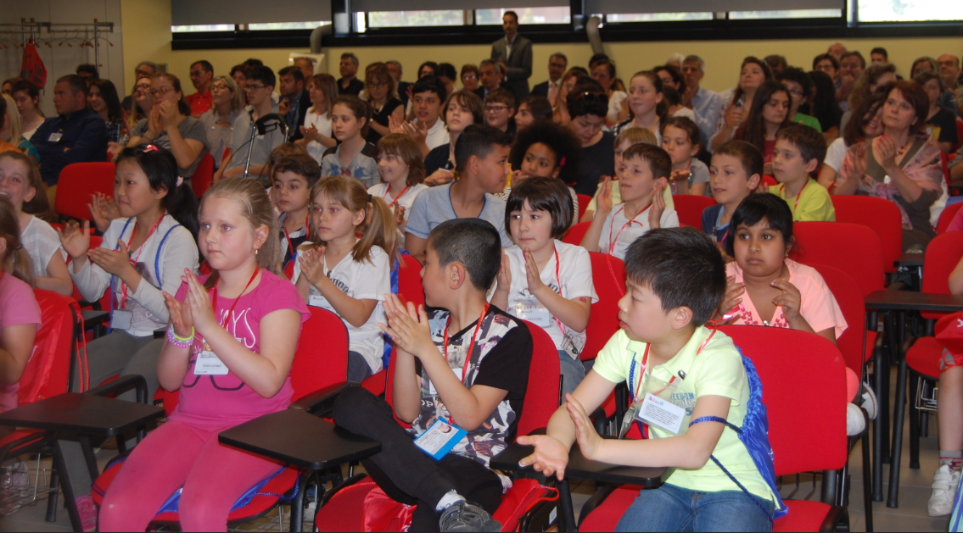

CONCORSO “Sostieni la legalità”
Anno Scolastico 2019/2020

SCHEDA D’ADESIONE

La sottoscritta /Il sottoscritto ______________________________________________ in qualità di Dirigente Scolastico della scuola____________________________________________________
con sede in ________________________Via ___________________________________________
recapito telefonico________________________ Fax_____________________________________
e-mail __________________________________________________________________________

Chiede di partecipare al concorso
“Sostieni la legalità”

con la/e classe/i _______________________numero di studenti ________________________
con gli studenti:
Nome _____________________Cognome__________________________classe_______________
Nome _____________________Cognome__________________________classe_______________
Nome _____________________Cognome__________________________classe_______________
Nome _____________________Cognome__________________________classe_______________
Nome _____________________Cognome__________________________classe_______________
Nome _____________________Cognome__________________________classe_______________
Nome _____________________Cognome__________________________classe_______________

coordinata/i dai docenti sotto indicati:
nome __________________ cognome ___________________ docente di ____________________
nome __________________ cognome ___________________ docente di ____________________

DICHIARA

- di aver preso visione del bando e di accettarne il regolamento

autorizza l’agenzia delle entrate
e
l’ufficio scolastico regionale per l’emilia-romagna
- a utilizzare gli elaborati in occasione di mostre, eventi o durante gli incontri “Fisco e Scuola”, a trasmettere immagini e contenuto degli elaborati agli organi di stampa e radiotelevisivi, a riviste specializzate, per la successiva diffusione, a pubblicarli nei siti intranet ed internet regionali e nazionali dell’Agenzia delle Entrate, nel canale “You Tube”;

- a riprendere con foto e video camere la cerimonia conclusiva di premiazione;

- a pubblicare le immagini e i video realizzati, in occasione della premiazione, nei siti intranet ed internet regionali e nazionali, nel canale You Tube e, in occasione di mostre ed eventi pertinenti alle tematiche di educazione alla legalità, a trasmetterli agli organi di stampa e radiotelevisivi, a riviste specializzate per la successiva pubblicazione e diffusione a corredo delle informazioni riguardanti l’evento.

Data _____________
IL DIRIGENTE SCOLASTICO

